Исследование оптических свойств октаэтилпорфирина кобальта

Д.С. Чуб, О.В. Фарберович
Южный федеральный университет, Ростов-на-Дону
Аннотация: Работа посвящена исследованию оптических свойств октаэтилпорфирина кобальта. Понимание взаимосвязи между геометрической структурой и оптическими и магнитными свойствами позволит целенаправленно конструировать материалы с заданными свойствами. Получены теоретические оптические спектры для коэффициента экстинкции, показателя преломления и показателя поглощения, что позволило получить важную информацию об оптических переходах в видимом диапазоне для октаэтилпорфирина кобальта.
Ключевые слова: октаэтилпорфирин кобальта, молекулярные магнетики, оптические свойства, диэлектрическая проницаемость, фемтосекундное временное разрешение.
Введение
Представляется обещающим применение молекулярных магнетиков в качестве стабильных кубитов для квантовых компьютеров. Развитие квантовых компьютеров и квантовой информатики приведет к кардинальному изменению алгоритмов шифрования, паттернов программирования, записи, обработки и передачи информации. Вместе с тем, изменятся и требования к материалам для квантовых компьютеров. В этом аспекте представляется актуальным исследование оптических свойств материалов для квантовых компьютеров, а также фундаментальных взаимосвязей между оптическими свойствами и спиновой структурой материалов для квантовых компьютеров. Молекулярные магнетики находятся в первом ряду кандидатов для квантовых компьютеров благодаря широкому разнообразию оптических и магнитных свойств.
Особое внимание уделяется монометаллическим координационным соединениям, в которых магнитные свойства полностью определяются центральным ионом. Оптические и магнитные свойства центральных ионов в таких координационных соединениях сильно зависят от локального окружения лигандов (так называемого поля лигандов). Благодаря этому факту, можно сказать, что исследование влияния светового воздействия на спиновую структуру и локальную магнитную анизотропию на центральном ионе посредством поля лигандов является актуальным.
Оптические свойства октаэтилпорфирина кобальта
В настоящей работе приводится теоретическое исследование комплексной диэлектрической проницаемости октаэтилпорфирина кобальта. Выбор объекта исследования остановился на октаэтилпорфирине кобальта благодаря тому, что в этой молекуле [1] длина химической связи между кобальтом и лигандом меньше, чем в соединениях на основе железа (II), что приводит к более медленной релаксации спинового состояния, а это является одним из условий записи информации на молекулярные магнетики. Электронная конфигурация для расчетов была взята из литературы для молекулы Co^{(II)}([Ar]3d⁷4s²) [2]. Методика расчета электронной структуры и оптических свойств была апробирована ранее [3.4]
При расчете оптических свойств и использовались квазичастичное GW приближения [5] и метод проекционных присоединенных плоских волн [6], реализованных в программном комплексе Vienna ab initio Simulation Package (VASP) [7]. Чтобы воспроизвести оптические свойства и зонную структуру октаэтилпорфирина кобальта использовался HSE06 функционал [8], состоящий на 28% из обменного взаимодействия Хартри-Фока и 72% из функционала GGA PBE [9]. Для базисного набора плоских волн значение пороговой энергии было выбрано равным 420,7 эВ. Для расчетов молекулярного кристалла октаэтилпорфирина кобальта для моделирования вакуумных слоев использовалась ячейка размером 16,4 А, причем молекула находилась в центре элементарной ячейки и имела максимальный размер 15 А. Для получения полной энергии системы при интегрировании по неприводимой части зоны Бриллюэна задавалась сетка из 3×3×3 k точек с применением схемы Манхорста-Пака [10] и Гауссово размывание со значением 0,01 эВ. Использовалась следующая конфигурация валентных электроннов кобальта [Co] 3d⁸ 4s¹. Оптические свойства были получены с помощью теории диэлектрического отклика, учитывающей эффекты локального поля в приближении случайных фаз [11]. При расчетах оптических свойств использовалось Гауссово размывание со значением 0,01 эВ и сетка из 4×4×4 k точек. Для визуализации результатов моделирования оптических свойств использовался программный пакет Origin Pro 8.1 [12].
Линейные оптические свойства можно получить из комплексной диэлектрической функции
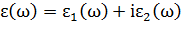
где и действительная и мнимая части диэлектрической функции, а - частота света. Мнимая часть рассчитывается путем сложения матричных элементов импульса между валентными волновыми функциями и волновыми функциями проводимости
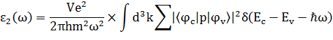
где - объем элементарной ячейки, - заряд электрона, - постоянная Планка, - оператор импульса, и - волновые функции валентной зоны и зоны проводимости, соответственно. После этого мы можем получить действительную часть из преобразования Крамерса-Кронига
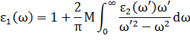
где - главное значение интеграла. Наконец, все оптические спектры (коэффициент экстинкции , показатель преломления и показатель поглощения , находятся из действительной и мнимой частей по формулам [13,14]:
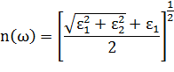
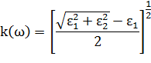
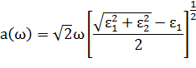
Была проведена геометрическая оптимизация молекулы октаэтилпорфирина кобальта методом теории функционала плотности с использованием программного комплекса ADF2012. Вычисления были выполнены в обобщенном градиентном приближении (GGA) с использованием модели обменно-корреляционного функционала BLYP-D3. Расчеты проводились с использованием расширенного поляризационными функциями трехэкспонентного базисного набора слейтеровского типа (TZP).
Поскольку расчеты в GW-приближении предъявляют высокие требования к вычислительным ресурсам и могут быть применены к системам, содержащим лишь небольшое число частиц, то рассматривалась упрощенная модель ближайшего окружения атома кобальта, сохраняющая ключевые характеристики реальной структуры. С целью определения сходимости результатов по радиусу ближайшего окружения атома кобальта, были проведен ряд расчеты с помощью G₀W₀ приближения. В итоге оказалось, что наибольшее влияние оказывает ближайшее окружение атома кобальта, содержащее четыре атома азота.
На рис.1 и рис.2 представлены мнимая и действительная части комплексной диэлектрической проницаемости, соответственно.
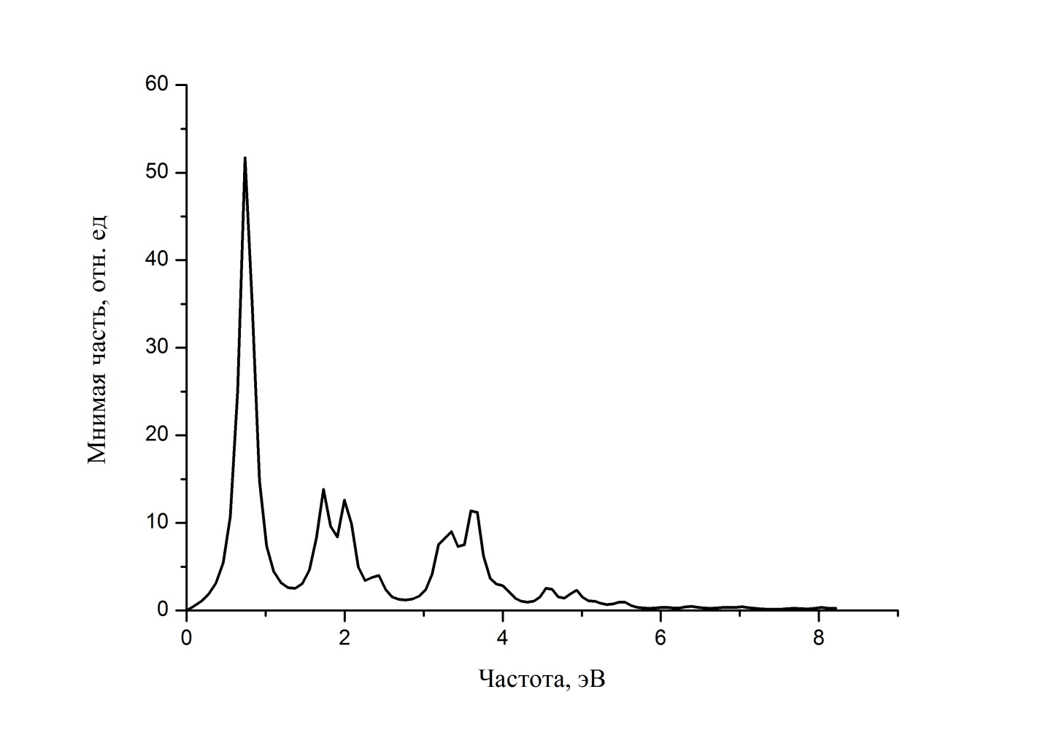
Рис. 1. – Мнимая часть комплексной диэлектрической проницаемости
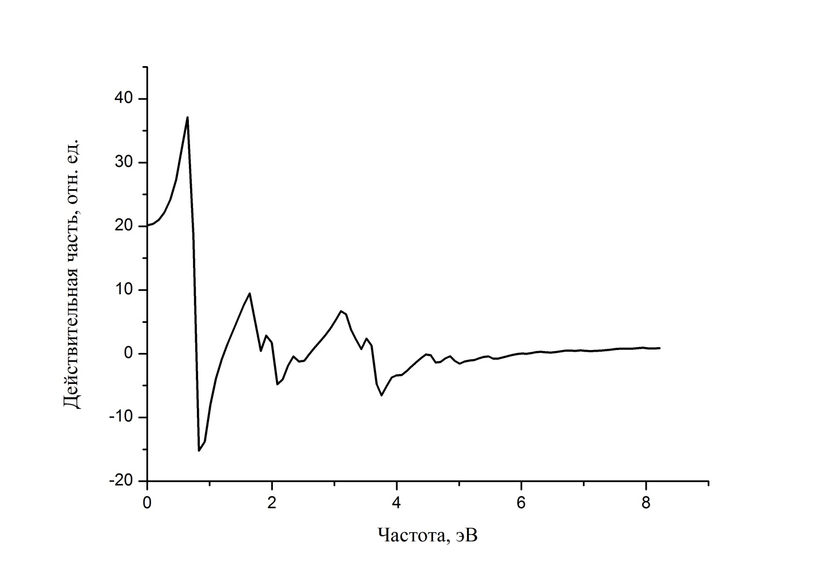
Рис. 2. – Действительная часть комплексной диэлектрической проницаемости
На основе мнимой и действительной частей были построены оптические спектры: показатель преломления (рис.3), коэффициент экстинкции (рис.4), показатель поглощения (рис.5).
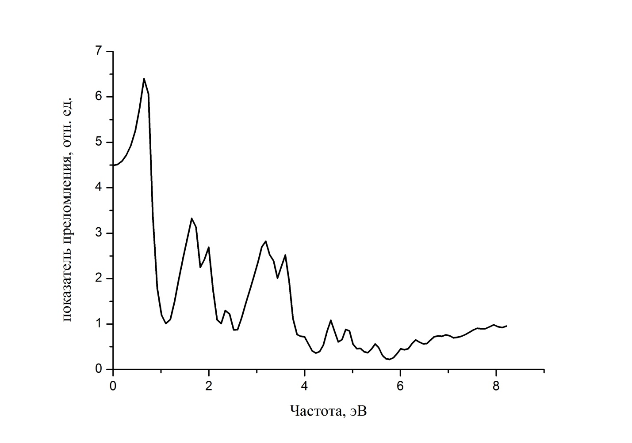
Рис. 3. – Показатель преломления октаэтилпорфирина кобальта
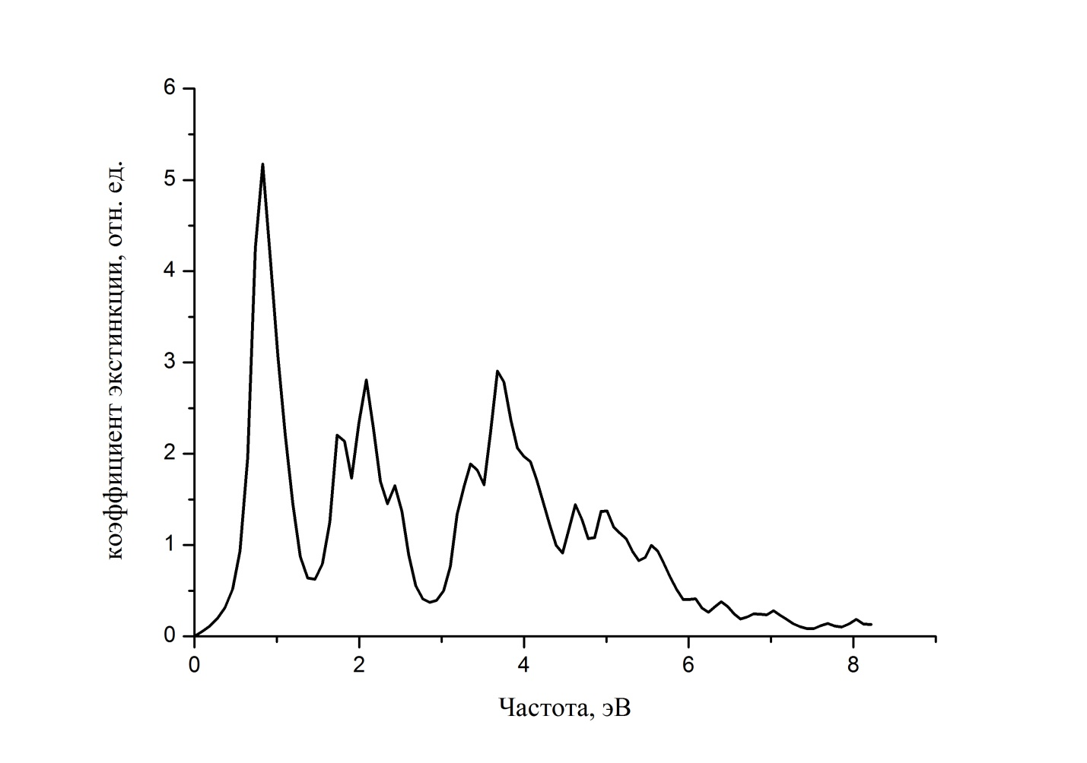
Рис. 4. – Коэффициент экстинции октаэтилпорфирина кобальта
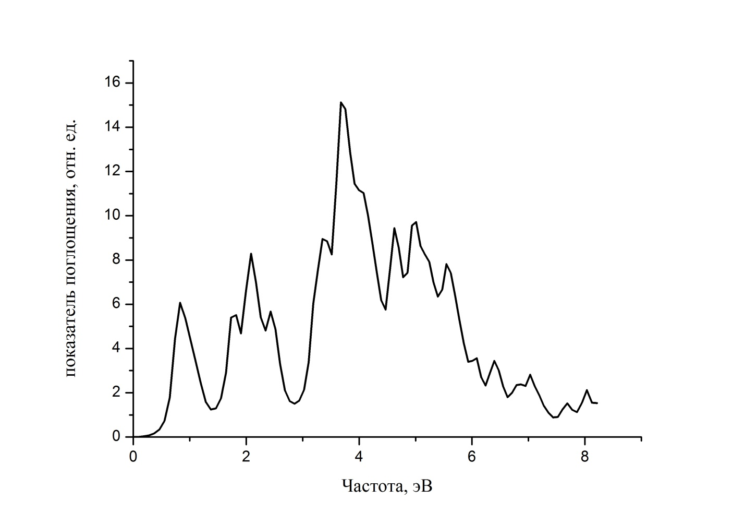
Рис. 5. – Схема для определения высоты падения центра тяжести
На рис.6 приведено сравнение теоретически рассчитанного спектра поглощения октаэтилпорфирина кобальта с экспериментальными данными, взятыми из литературы [15], для тонких пленок ксантогената кобальта на подложке из полиметиламетакрилата. В данном соединении атом кобальта имеет похожее геометрическое окружение, как и в молекулярном кристалле октаэтилпорфирина кобальта.
Из анализа теоретических экспериментальных спектров можно заключить, что пики В1 и В2 соответствуют оптическим переходам кобальта. Пики В3 и В4, вероятно, соответствуют переходам в лигандах структуры.
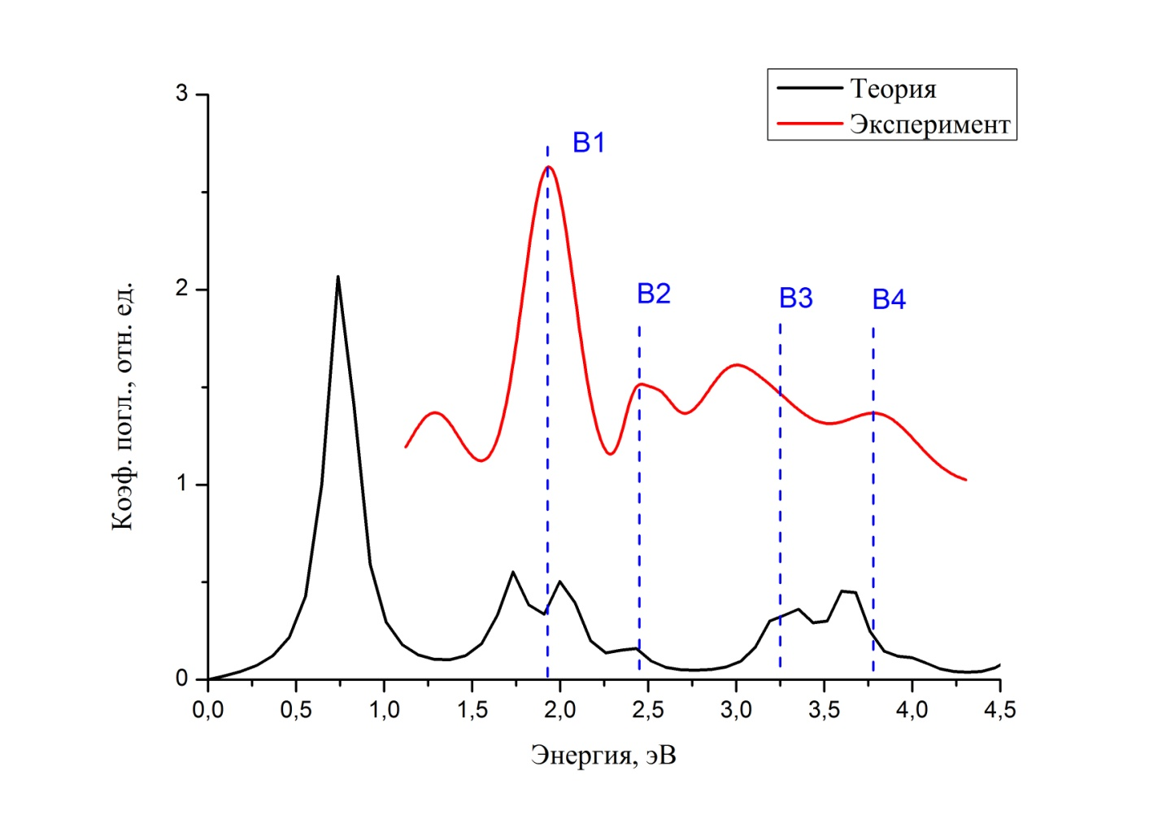
Рис. 6. – Сравнение теоретических спектров поглощения с экспериментальными данными ксантогената кобальта на подложке полиметиламетакрилата
Заключение
Получен спектр комплексной диэлектрической проницаемости в рамках GW приближения методом присоединенных плоских волн. Получены теоретические оптические спектры для коэффициента экстинкции, показателя преломления и показателя поглощения.
Проведено сравнение теоретических спектров поглощения октаэтилпорфирина кобальта с экспериментальными спектрами поглощения тонких пленок ксантогената кобальта на подложке из полиметиламетакрилата. На спектрах отмечаются особенности, соответствующие межзонным оптическим переходам атома кобальта.
Литература
- Bernier M. X-ray Absorption Spectroscopy of Fe Complexes on Surface. PhD Thesis. Berlin : Freie Universitt, 2010. 145 p.
- Bousseksou M., Boukheddaden K., Goiran M., Consejo C., Boillot M-L., Tuchaques J-P. 2002 Phys. Rev. B, 65, p. 172412.
- Мазалова В. Л., Альперович И. Г., Сучкова С. А., Чуб Д. С. Атомная и электронная структура переключаемых молекул нитроспиропирана, осажденных на подложку Bi(111): исследование методами XANES и DFT // Инженерный вестник Дона, 2016, №4 URL: ivdon.ru/ru/magazine/archive/n4y2016/3844.
- Мазалова, В. Л., Положенцев, О. Е., Дорошева, А. А., Чуб, Д.С., Чайников, А. П., Бугаев, А. Л., Солдатов, М. А., Гуда, А. А., Хаишбашев, Г. А. Исследование локальной атомной и электронной структуры наностержней AlN:Fe методами XANES и DFT // Инженерный вестник Дона, 2013, №4 URL: ivdon.ru/ru/magazine/archive/n4y2013/1923.
- Shishkin M., Marsman M., Kresse G. 2007 Phys. Rev. Lett., 99, p. 246403.
- Kresse G, Joubert D. 1999 Phys. Rev. B 59, p. 1758.
- Kresse G, Furthmüller J. 1996 Phys. Rev. B 54, p. 11169.
- Krukau A.V., Vydrov O.A., Izmaylov A.F., Scuseria G.E. 2006 J. Chem. Phys. 125, p. 224106.
- Perdew J.P., Burke K., Ernzerhof M. 1996 Phys. Rev. Lett. 77, p. 3865.
- Monkhorst H.J., Pack J.D. 1976 Phys. Rev. B. 13, p. 5188.
- Hybertsen M.S., Louie S.G. 1986 Phys. Rev. B 34, p. 5390.
- OriginLab. Data analysis and graphing software. [Online] OriginLab. URL: originlab.com.
- Fox A.M. Optical Properties of Solids. s.l. : Oxford University Press, 2001. Vol. 3. 317 p.
- Wang V., Xiao W., Ma D.M., Liu R.J., Yang C.M. 2014 J. Appl. Phys. 115, p. 043708.
- Kariper I.A. 2014 International Journal of Minerals, Metallurgy and Materials. 21, p. 736.
References
- Bernier M. X-ray Absorption Spectroscopy of Fe Complexes on Surface. PhD Thesis. Berlin : Freie Universitt, 2010. 145 p.
- Bousseksou M., Boukheddaden K., Goiran M., Consejo C., Boillot M-L., Tuchaques J-P. 2002 Phys. Rev. B, 65, p. 172412.
- Mazalova V. L., Al'perovich I. G., Suchkova S. A., Chub D. S. Inženernyj vestnik Dona (Rus), 2016, №4. URL: ivdon.ru/ru/magazine/archive/n4y2016/3844.
- Mazalova, V. L., Polozhentsev, O. E., Dorosheva, A. A., Chub, D.S., Chaynikov, A. P., Bugaev, A. L., Soldatov, M. A., Guda, A. A., Khaishbashev, G. A. Inženernyj vestnik Dona (Rus), 2013, №4. URL: ivdon.ru/ru/magazine/archive/n4y2013/1923.
- Shishkin M., Marsman M., Kresse G. 2007 Phys. Rev. Lett., 99, p. 246403.
- Kresse G, Joubert D. 1999 Phys. Rev. B 59, p. 1758.
- Kresse G, Furthmüller J. 1996 Phys. Rev. B 54, p. 11169.
- Krukau A.V., Vydrov O.A., Izmaylov A.F., Scuseria G.E. 2006 J. Chem. Phys. 125, p. 224106.
- Perdew J.P., Burke K., Ernzerhof M. 1996 Phys. Rev. Lett. 77, p. 3865.
- Monkhorst H.J., Pack J.D. 1976 Phys. Rev. B. 13, p. 5188.
- Hybertsen M.S., Louie S.G. 1986 Phys. Rev. B 34, p. 5390.
- OriginLab. Data analysis and graphing software. [Online] OriginLab. URL: originlab.com.
- Fox A.M. Optical Properties of Solids. s.l. : Oxford University Press, 2001. Vol. 3. 317 p.
- Wang V., Xiao W., Ma D.M., Liu R.J., Yang C.M. 2014 J. Appl. Phys. 115, p. 043708.
- Kariper I.A. 2014 International Journal of Minerals, Metallurgy and Materials. 21, p. 736.

